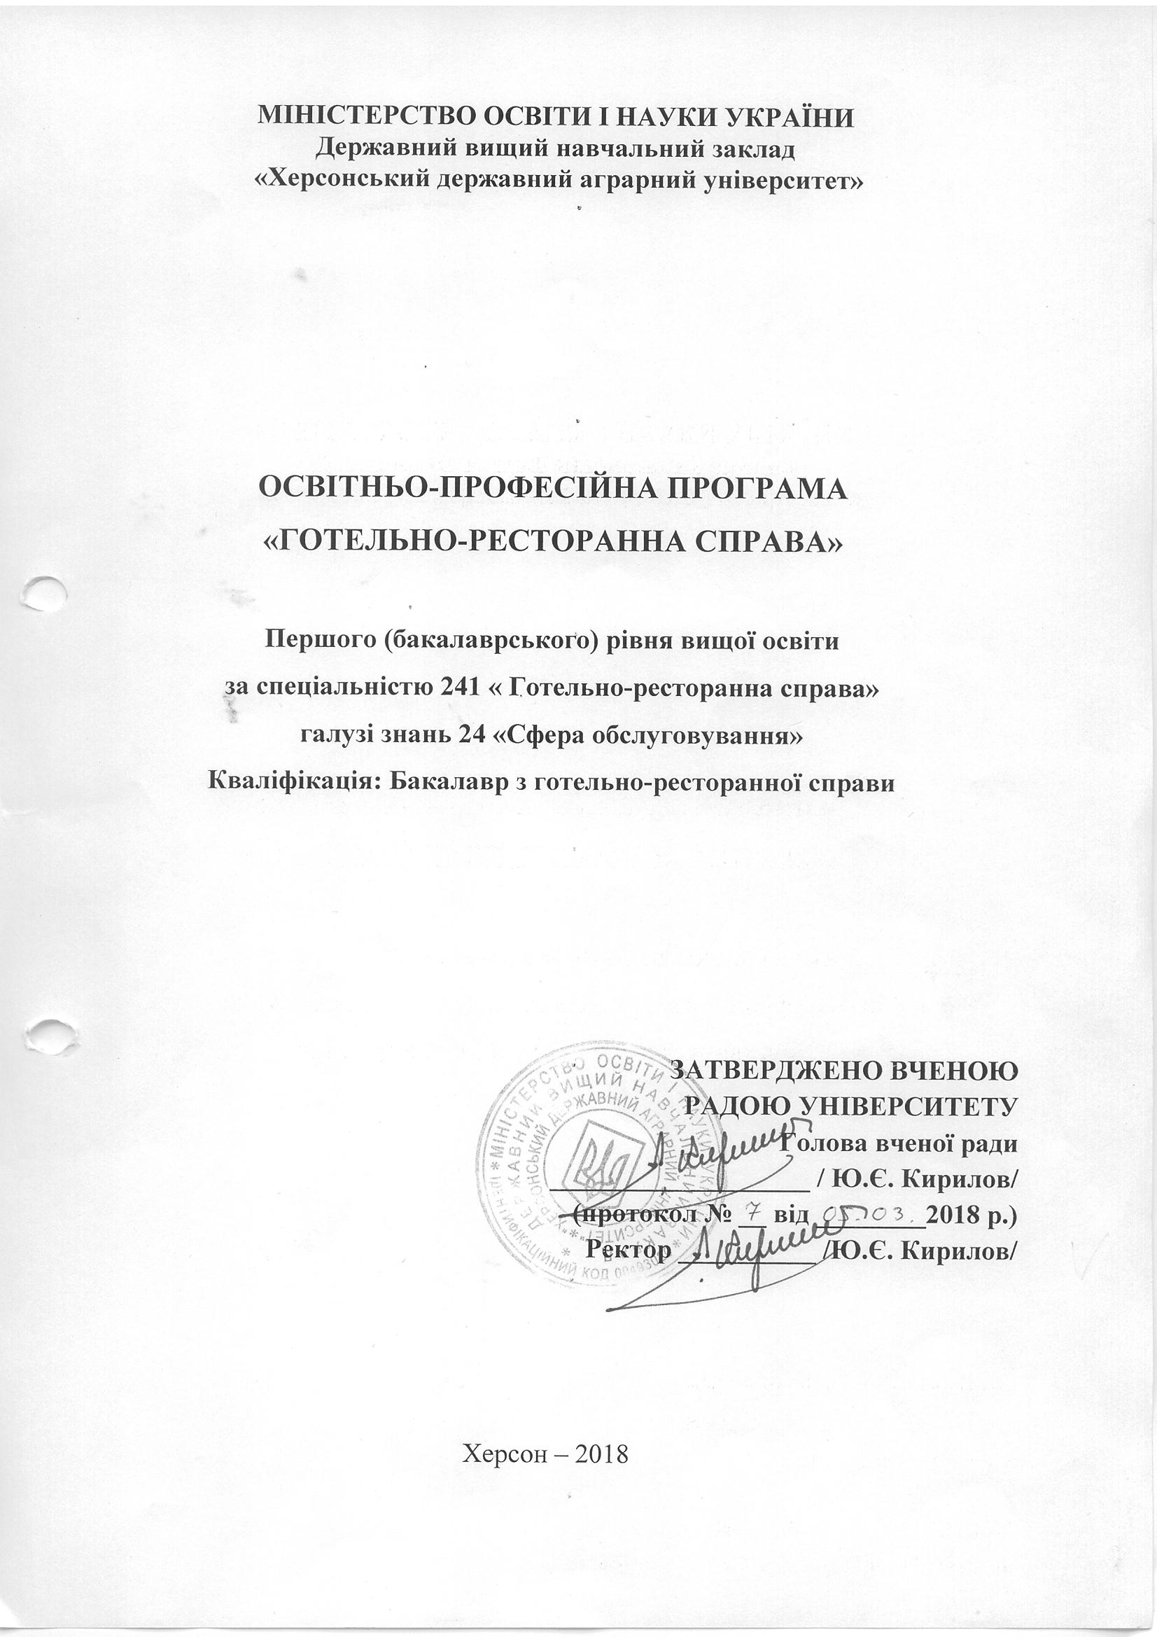

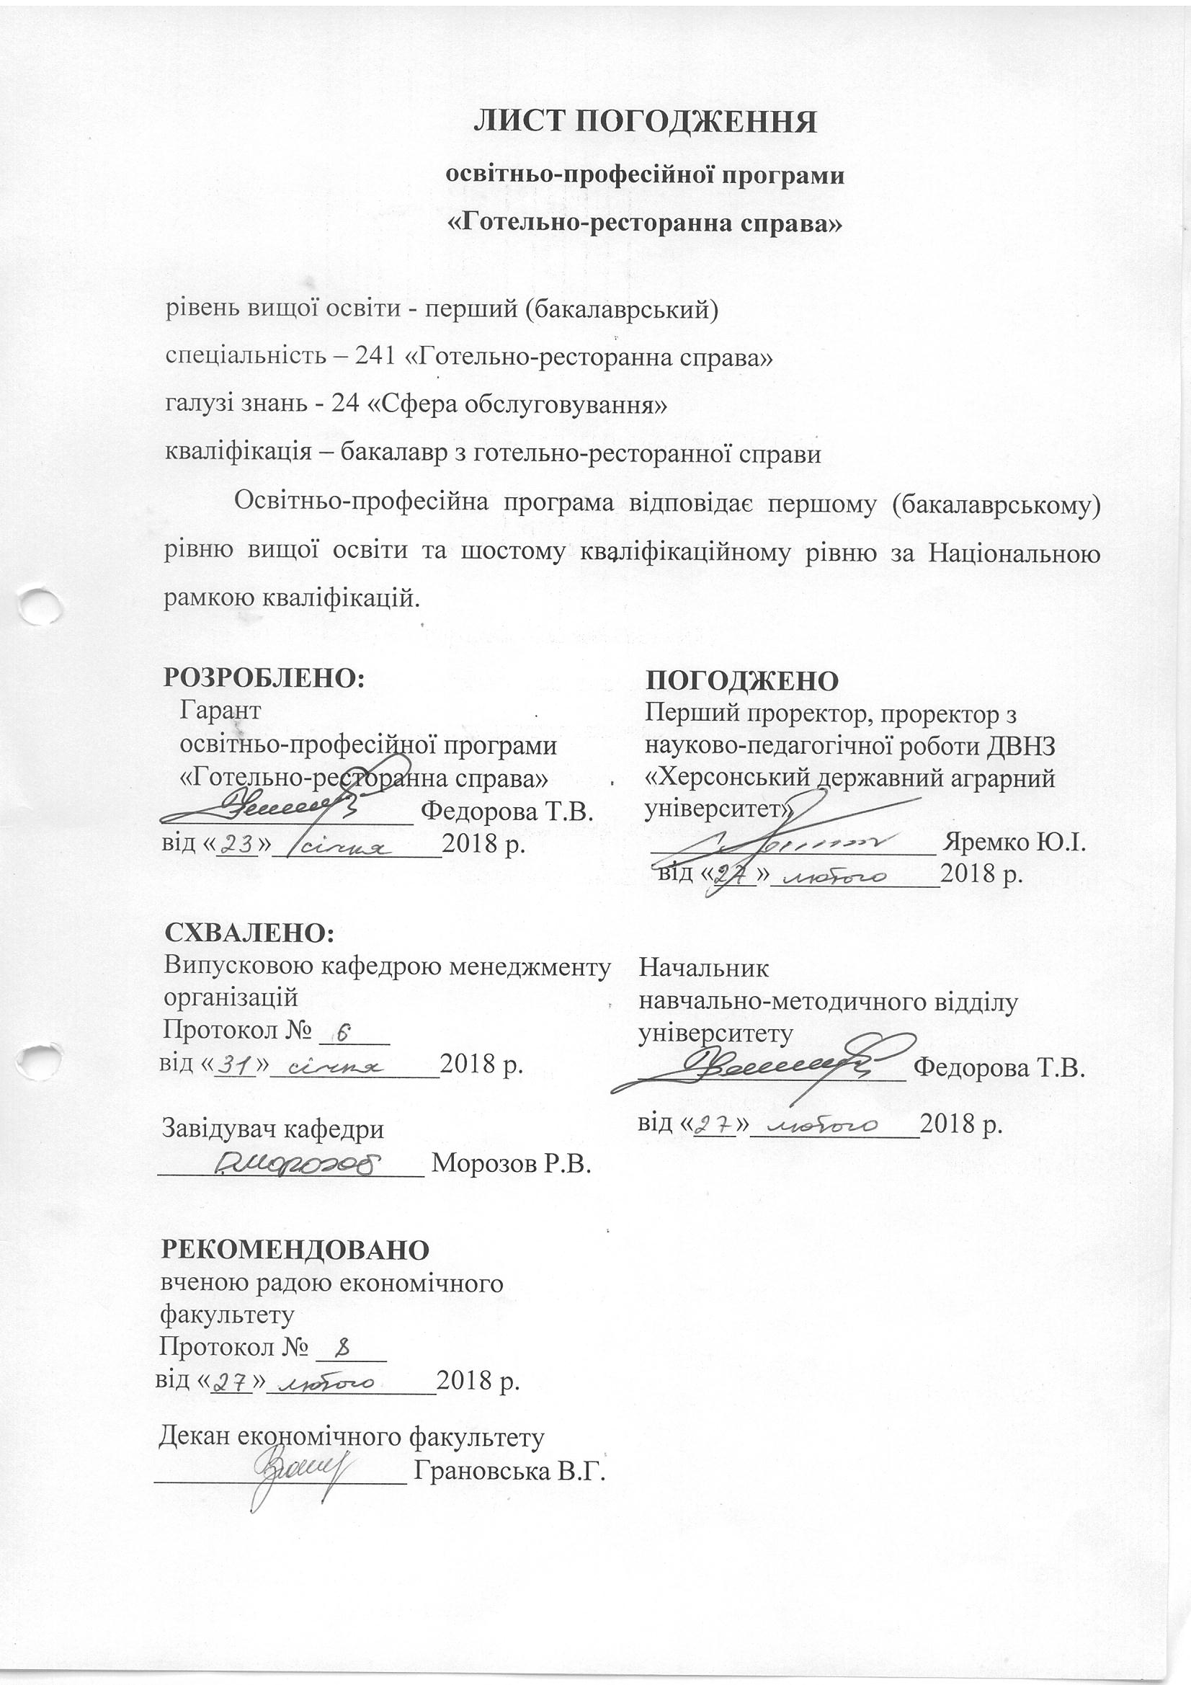
ПЕРЕДМОВА
Розроблено робочою групою у складі:
1. Федорова Т.В. - гарант освітньо-професійної програми, кандидат економічних наук, доцент кафедри менеджменту організацій.
2. Бурак В.Г. - кандидат технічних наук, доцент кафедри інженерії харчового вирибництва.
3. Грановська В.Г. - кандидат економічних наук, доцент кафедри економіки та фінансів.
4. Дзюндзя Оксана Валентинівна - кандидат технічних наук, доцент кафедри інженерії харчового вирибництва.

2. Перелік компонент освітньо-професійної/наукової програми та їх логічна послідовність
2.1 Перелік компонент ОП
Код н/д | Компоненти освітньої програми (навчальні дисципліни, курсові проекти (роботи), практики, кваліфікаційна робота) | Кількість кредитів | Форма підсумкового контролю
1 | 2 | 3 | 4
Обов’язкові компоненти ОП
ОК 1. | Філософія | 3 | Екзамен
ОК 2. | Історія суспільства, державності та господарства України | 3 | Екзамен
ОК 3. | Українська мова (за професійним спрямуванням) | 3 | Екзамен/залік
ОК 4. | Іноземна мова | 5 | Екзамен/залік
ОК 5. | Психологія | 3 | Екзамен
ОК 6. | Правознавство | 3 | Екзамен
ОК 7. | Вища та прикладна математика | 6 | Екзамен
ОК 8. | Харчова хімія | 3 | Екзамен
ОК 9. | Інформаційні системи та технології | 4 | Екзамен/залік
ОК 10. | Мікробіологія | 4 | Екзамен
ОК 11. | Стандартизація, сертифікація та метрологія | 3 | Залік
ОК 12. | Маркетинг готельного і ресторанного господарства | 4 | Екзамен
ОК 13. | Організація готельного господарства | 7 | Екзамен
ОК 14. | Управління якістю продукції та послуг готельно-ресторанного господарства | 5 | Екзамен
ОК 15. | Управління проектами у готельно-ресторанному господарстві | 3 | Екзамен
ОК16. | Бухгалтерський облік | 3 | Екзамен
ОК 17. | Інноваційні технології в готельно-ресторанному господарстві | 3 | Екзамен
ОК 18. | Менеджмент персоналу готельно-ресторанного господарства | 4 | Екзамен
ОК 19. | Гігієна та санітарія в галузі | 3 | Екзамен
ОК 20. | Основи підприємницького права | 3 | Екзамен
ОК 21. | Кулінарна етнологія | 3 | Екзамен
ОК 22. | Барна справа та організація роботи сомельє | 3 | Екзамен
ОК 23. | Устаткування закладів готельно-ресторанного господарства | 6 | Екзамен
ОК 24. | Організація ресторанного господарства | 6 | Екзамен
ОК 25. | Економіка і фінанси готельних та ресторанних підприємств | 5 | Екзамен
ОК 26. | Менеджмент готельного і ресторанного господарства | 7 | Екзамен
ОК 27. | Проектування об'єктів готельно-ресторанного господарства | 3 | Екзамен
ОК 28. | Ризикозахищеність та страхування у готельно-ресторанній справі | 3 | Екзамен
ОК 29. | Технологія продукції ресторанного господарства | 10 | Екзамен/залік
ОК 30. | Товарознавство | 4 | Залік
ОК 31. | Безпека життєдіяльності | 3 | Екзамен
ОК 32. | Курортна справа | 3 | Екзамен
ОК 33. | Навчальна практика | 2 | Залік
ОК 34. | Переддипломна практика | 4 | Залік
Загальний обсяг обов’язкових компонент: |  | 137 | З-8, Е-31
Вибіркові компоненти ОП
Вибірковий блок 1 (за наявності)
ВБ 1.1. | Фізичне виховання | 5 | Залік
ВБ 1.2. | Міжнародний туризм | 3 | Залік
ВБ 1.3. | Політекономія | 3 | Залік
ВБ 1.4. | Вступ до фаху | 3 | Залік
ВБ 1.5. | Основи наукових досліджень | 3 | Залік
ВБ 1.6. | Організація туристичної діяльності | 3 | Залік
ВБ 1.7. | Конкурентоспроможність підприємств готельно-ресторанного бізнесу | 3 | Залік
ВБ 1.8. | Ділові контакти у готельно-ресторанній справі | 3 | Залік
ВБ 1.9. | Маркетингові дослідження ринку готельно-ресторанних послуг | 3 | Залік
ВБ 1.10. | Дизайн об’єктів готельно-ресторанного господарства | 3 | Залік
ВБ 1.11. | Виробнича практика | 2 | Залік
Вибірковий блок 2 (за наявності)
ВБ 2.1. | Іноземна мова (за професійним спрямуванням) | 5 | Залік
ВБ 2.2. | Системи технологій | 4 | Залік
ВБ 2.3. | Підприємництво | 3 | Залік
ВБ 2.4. | Інфраструктура готельного і ресторанного господарства | 4 | Залік
ВБ 2.5. | Інформаційні та PR-технології в готельно-ресторанній справі | 3 | Залік
ВБ 2.6. | Бізнес-планування в готельно-ресторанному господарстві | 3 | Залік
ВБ 2.7. | Управління сервісом в сучасному круїзному туризмі | 3 | Залік
ВБ 2.8. | Історія розвитку індустрії гостинності та кулінарне мистецтво | 5 | Залік
ВБ 2.9. | Статистика готельно-ресторанних послуг | 4 | Залік
ВБ 2.10. | Мерчендайзинг у ресторанному господарстві | 6 | Залік
ВБ 2.11. | Ціноутворення в готельно-ресторанній справі | 4 | Залік
ВБ 2.12. | Нутриціологія | 3 | Залік
ВБ 2.13. | Методи обробки інформації в готельно-ресторанній сфері | 5 | Залік
ВБ 2.14. | Управлінські рішення на підприємствах готельно-ресторанного бізнесу | 5 | Залік
ВБ 2.15. | Комплексний кваліфікаційний екзамен | 1 | Екзамен
ВБ 2.16. | Випускна кваліфікаційна робота бакалавра | 15 | Екзамен
Загальний обсяг вибіркових компонент: |  | 103 | З-25, Е-0
ЗАГАЛЬНИЙ ОБСЯГ ОСВІТНЬОЇ ПРОГРАМИ |  | 240 | З-33 ,Е-31

2.2. Структурно-логічна схема ОП

ОК2 |  | ОК4 |  | ОК5 |  | ОК7 |  | ОК9 |  | ВБ1.4 |  | ВБ1.5 |  | ВБ2.8
 |  |  | ОК33
ОК4 |  | ОК7 |  | ОК9 |  | ОК6 |  | ОК10 |  | ВБ1.1 |  | ОК30 |  | ОК31
ОК4 |  | ОК3 |  | ОК8 |  | ВБ1.3 |  | ВБ2.2 |  | ВБ2.9 |  | ОК23 |  | ОК29
ОК4 |  | ОК11 |  | ВБ1.1 |  | ВБ2.1 |  | ВБ2.11 |  | ВБ2.13 |  | ОК20 |  | ОК29
ОК3 |  | ОК12 |  | ВБ1.8 |  | ВБ2.1 |  | ВБ2.12 |  | ОК21 |  | ОК25 |  | ОК26
 |  |  | ВБ1.11
ОК13 |  | ВБ1.6 |  | ВБ2.4 |  | ВБ2.10 |  | ВБ2.14 |  | ОК22 |  | ОК24 |  | ОК28
ОК14 |  | ОК16 |  | ВБ1.7 |  | ВБ1.9 |  | ВБ1.10 |  | ОК19 |  | ОК27 |  | ОК32
 |  |  | ОК34
ОК15 |  | ОК17 |  | ВБ1.2 |  | ОК18 |  | ВБ2.3 |  | ВБ2.5 |  | ВБ2.6 |  | ВБ2.7

3. Форма атестації здобувачів вищої освіти
Атестація випускників освітньо-професійної програми «Готельно-ресторанна справа» проводиться у формі комплексного кваліфікаційного екзамену та захисту випускної кваліфікаційної роботи бакалавра. Закінчується вона видачею документу встановленого зразка про присудження здобувачу вищої освіти ступеня бакалавра із присвоєнням кваліфікації: Бакавр з готельно-ресторанної справи.
Атестація здійснюється відкрито і публічно.

4. Матриця відповідності програмних компетентностей компонентам освітньої програми
 | ОК 1 | ОК 2 | ОК 3 | ОК 4 | ОК 5 | ОК 6 | ОК 7 | ОК 8 | ОК 9 | ОК 10 | ОК 11 | ОК 12 | ОК 13
ЗК 1 | ● |  | ● | ● | ● | ● | ● |  |  | ● |  |  | ●
ЗК 2 |  | ● |  | ● |  | ● |  |  | ● |  | ● | ●
ЗК 3 |  |  | ● |  | ● |  |  | ● |  | ● |  |  | ●
ЗК 4 |  | ● |  |  | ● | ● |  |  | ● |  | ● | ●
ЗК 5 | ● |  | ● | ● |  |  | ● |  |  | ●
ЗК 6 |  | ● |  |  | ● |  |  |  |  |  | ● |  | ●
ФК 1 |  | ● |  | ● |  | ● |  | ● |  |  |  | ●
ФК 2 | ● |  | ● |  | ● |  | ● |  |  | ●
ФК 3 |  | ● |  | ● |  |  |  | ● |  |  | ● |  | ●
ФК 4 | ● | ● |  | ● |  | ● |  |  | ● |  |  | ●
ФК 5 | ● |  | ● |  |  |  | ● |  |  | ● | ● |  | ●
ФК 6 |  | ● |  | ● |  | ● |  |  |  |  |  | ●
ФК 7 |  |  | ● |  |  |  |  | ● |  |  |  |  | ●
ФК 8 | ● |  |  |  | ● |  |  |  |  | ●
ФК 9 |  | ● |  |  |  |  | ● |  |  |  | ●
ФК 10 |  |  |  | ● |  |  |  | ● |  | ●
ФК 11 | ● |  |  |  |  |  |  |  |  |  |  |  | ●
ФК 12 |  | ● |  | ● |  | ● |  | ● |  | ● |  | ●
ФК 13 |  | ● |  |  |  |  | ● |  |  |  | ●
ФК 14 | ● |  |  | ● |  | ● |  |  | ● |  |  |  | ●

 | ОК 14 | ОК 15 | ОК 16 | ОК 17 | ОК 18 | ОК 19 | ОК 20 | ОК 21 | ОК 22 | ОК 23 | ОК 24 | ОК 25 | ОК 26 | ОК 26 | ОК 27 | ОК 28 | ОК 29 | ОК 30 | ОК 31 | ОК 32 | ОК 33 | ОК 34
ЗК 1 |  | ● |  | ● |  |  |  | ● |  | ● | ● |  |  | ● |  |  | ● | ● |  | ● | ● | ●
ЗК 2 | ● |  |  |  |  | ● |  |  | ● |  |  |  | ● |  | ● | ● |  |  | ● |  | ●
ЗК 3 |  | ● |  |  |  |  |  |  |  | ● |  | ● |  |  |  |  | ● |  |  | ● |  | ●
ЗК 4 | ● |  |  |  |  | ● |  |  | ● |  |  |  | ● |  | ● | ● |  |  | ●
ЗК 5 |  |  | ● | ● |  |  | ● | ● |  | ● | ● |  |  | ● |  |  |  | ● |  |  | ●
ЗК 6 |  | ● |  |  |  |  |  |  |  |  |  |  |  |  | ● |  | ● |  | ● |  |  | ●
ФК 1 | ● |  |  |  |  | ● |  |  |  |  |  | ● |  |  |  | ● |  |  |  |  | ●
ФК 2 |  |  | ● |  | ● |  | ● | ● |  | ● | ● |  |  | ● |  |  |  | ● |  | ● |  | ●
ФК 3 |  |  |  |  |  |  |  |  | ● |  |  | ● |  |  | ● |  | ● |  | ● |  | ●
ФК 4 | ● |  |  |  |  |  |  |  | ● |  |  |  | ● |  |  | ● |  |  | ● |  | ●
ФК 5 |  |  | ● |  |  |  | ● |  |  | ● | ● |  |  | ● |  |  |  | ● |  | ●
ФК 6 | ● |  |  | ● |  |  |  |  | ● |  |  |  |  |  |  | ● |  |  | ● |  | ●
ФК 7 |  | ● | ● |  |  |  |  |  |  | ● |  | ● |  |  |  |  | ● |  |  | ●
ФК 8 |  |  |  |  | ● |  |  | ● |  |  |  |  |  | ● |  |  |  | ● |  |  |  | ●
ФК 9 |  |  |  |  |  |  | ● |  | ● |  | ● |  |  |  | ● |  |  |  | ●
ФК 10 |  |  |  | ● |  |  |  |  |  |  |  | ● |  | ● |  |  |  |  |  |  | ●
ФК 11 |  | ● |  |  |  |  |  | ● |  |  |  |  |  |  |  |  | ● | ●
ФК 12 | ● |  |  | ● |  | ● |  |  | ● |  |  | ● |  | ● |  | ● |  |  | ● |  | ●
ФК 13 |  |  |  |  |  |  | ● |  | ● |  | ● |  |  |  | ● |  |  |  | ●
ФК 14 |  | ● |  | ● |  | ● |  | ● |  |  |  |  | ● |  |  |  | ● | ● |  |  | ●

 | ВБ 1.1. | ВБ 1.2. | ВБ 1.3. | ВБ 14. | ВБ 1.5. | ВБ 1.6. | ВБ 1.7. | ВБ 1.8. | ВБ 1.9. | ВБ 1.10. | ВБ 1.11. | ВБ 2.1. | ВБ 2.2. | ВБ 2.3. | ВБ 2.4. | ВБ 2.5. | ВБ 2.6. | ВБ 2.7. | ВБ 2.8. | ВБ 2.9. | ВБ 2.10. | ВБ 2.11. | ВБ 2.12. | ВБ 2.13. | ВБ 2.14. | ВБ 2.15. | ВБ 2.15.
ЗК 1 | ● |  |  | ● |  |  | ● |  | ● |  | ● |  |  |  | ● |  | ● |  | ● | ● | ● |  | ● | ● | ● | ● | ●
ЗК 2 |  |  | ● |  | ● |  |  | ● |  |  |  |  | ● |  |  | ● |  | ● |  | ● |  |  |  | ● |  | ●
ЗК 3 |  | ● |  | ● |  |  | ● |  | ● |  |  |  |  |  |  |  | ● |  | ● |  |  | ● | ● |  |  |  | ●
ЗК 4 |  |  | ● |  | ● | ● |  | ● |  |  |  |  | ● |  |  | ● |  |  |  | ● |  |  |  | ● |  | ●
ЗК 5 | ● |  |  |  |  |  |  |  |  | ● | ● |  |  |  | ● |  |  | ● |  |  | ● |  | ● |  | ●
ЗК 6 |  |  |  |  | ● |  | ● |  | ● |  |  |  |  |  |  |  |  |  | ● |  |  |  |  |  |  |  | ●
ФК 1 |  | ● |  |  |  | ● |  | ● |  |  |  |  | ● |  |  |  |  | ● |  | ● |  | ● |  | ● |  | ●
ФК 2 | ● |  |  | ● |  |  |  |  |  | ● |  | ● |  | ● | ● |  | ● |  | ● |  | ● |  | ● |  | ●
ФК 3 |  | ● |  |  | ● |  | ● |  |  |  |  |  |  |  |  | ● |  |  |  |  |  | ●
ФК 4 |  |  | ● |  |  |  |  | ● |  |  |  |  |  |  |  | ● |  | ● |  | ● |  |  |  | ● |  | ●
ФК 5 | ● |  |  | ● | ● |  |  |  |  | ● |  |  |  | ● |  |  | ● |  |  |  | ● |  | ● |  | ●
ФК 6 |  |  |  |  |  | ● | ● | ● |  |  | ● |  |  |  |  |  |  | ● |  | ● |  |  |  | ● |  | ●
ФК 7 |  | ● |  |  |  |  |  |  | ● | ● |  |  |  |  |  |  | ● |  |  |  |  | ●
ФК 8 |  |  |  | ● |  |  |  |  |  |  |  | ● |  |  | ● |  |  |  | ●
ФК 9 | ● |  |  |  | ● |  |  |  |  |  |  |  |  | ● |  | ● |  |  |  |  | ● |  |  |  | ●
ФК 10 |  | ● |  | ● |  |  |  |  |  |  | ● |  |  |  |  |  |  | ● |  |  |  | ●
ФК 11 |  |  |  |  |  |  | ● |  | ● |  |  |  |  |  | ● |  |  |  |  |  |  |  |  |  |  |  | ●
ФК 12 |  | ● |  | ● |  | ● |  | ● |  |  | ● |  | ● |  |  | ● |  | ● |  | ● |  | ● |  | ● |  | ●
ФК 13 | ● |  |  |  | ● |  |  |  |  |  |  |  |  | ● |  | ● |  |  |  |  | ● |  |  |  | ● |  | ●
ФК 14 |  |  | ● |  |  |  | ● |  | ● |  | ● |  | ● |  | ● |  |  | ● |  | ● |  |  |  | ● |  | ● | ●

5. Матриця забезпечення програмних результатів навчання (ПРН) відповідними компонентами освітньої програми
 | ОК 1 | ОК 2 | ОК 3 | ОК 4 | ОК 5 | ОК 6 | ОК 7 | ОК 8 | ОК 9 | ОК 10 | ОК 11 | ОК 12 | ОК 13
ПРН 1 | ● | ● |  |  | ● |  |  | ● |  | ● | ● | ●
ПРН 2 |  |  |  | ● |  | ● | ● |  | ● |  | ●
ПРН 3 | ● |  | ● |  |  |  |  | ● |  | ● |  |  | ●
ПРН 4 |  |  |  | ● |  | ● | ● |  |  |  | ●
ПРН 5 | ● | ● |  |  | ● |  |  |  | ● |  |  | ●
ПРН 6 |  |  |  |  |  | ● |  | ● |  | ●
ПРН 7 |  |  | ● |  |  |  | ● |  | ● |  | ● |  | ●
ПРН 8 | ● | ● |  |  | ● |  |  |  |  | ● |  | ●
ПРН 9 |  |  | ● |  |  | ● |  | ● |  |  |  |  | ●
ПРН 10 |  |  |  | ● |  |  | ● |  | ● |  | ●
ПРН 11 | ● | ● |  |  | ● |  |  |  |  | ● |  | ●
ПРН 12 |  |  |  |  |  |  | ● |  | ● |  | ●
ПРН 13 | ● |  | ● |  |  |  |  | ● |  |  |  |  | ●
ПРН 14 |  |  |  |  | ● |  |  |  |  | ●
ПРН 15 |  | ● |  |  |  | ● |  |  |  |  |  | ●
ПРН 16 |  |  | ● |  | ● |  |  |  | ● |  |  |  | ●
ПРН 17 |  |  |  |  |  |  |  | ●
ПРН 18 |  |  | ● |  | ● |  | ● |  | ● |  | ● |  | ●
ПРН 19 |  | ● |  |  |  | ● |  |  |  |  |  | ●
ПРН 20 |  |  |  | ● |  |  |  | ● | ● | ● | ●
ПРН 21 |  | ● |  | ● |  |  |  |  |  |  | ●
ПРН 22 |  |  |  |  |  |  | ● |  | ● |  |  |  | ●
ПРН 23 |  | ● |  | ● |  | ● |  | ● |  |  | ●
ПРН 24 | ● |  |  |  | ● |  |  |  |  | ● |  | ●
ПРН 25 |  |  | ● |  |  |  | ● |  | ● |  | ● |  | ●

 | ОК 14 | ОК 15 | ОК 16 | ОК 17 | ОК 18 | ОК 19 | ОК 20 | ОК 21 | ОК 22 | ОК 23 | ОК 24 | ОК 25 | ОК 26 | ОК 26 | ОК 27 | ОК 28 | ОК 29 | ОК 30 | ОК 31 | ОК 32 | ОК 33 | ОК 34
ПРН 1 |  |  | ● |  |  | ● | ● | ● |  | ● | ● |  |  | ● |  | ● | ● |  | ● |  |  | ●
ПРН 2 |  | ● |  | ● | ● |  | ● |  |  |  |  |  | ● |  |  | ● |  |  |  |  | ●
ПРН 3 | ● |  |  |  |  | ● |  |  | ● | ● |  | ● |  |  | ● |  |  | ● |  | ●
ПРН 4 |  | ● |  | ● | ● |  | ● |  |  |  |  |  | ● |  |  | ● |  |  |  |  | ●
ПРН 5 |  |  | ● |  |  |  |  | ● |  | ● | ● |  |  | ● |  |  | ● |  | ● |  |  | ●
ПРН 6 |  |  |  |  |  | ● |  |  |  |  |  |  |  |  | ●
ПРН 7 | ● |  |  |  | ● |  | ● |  |  |  |  | ● |  |  |  | ● |  | ● |  | ●
ПРН 8 |  |  | ● |  |  | ● |  | ● |  | ● | ● |  |  | ● | ● |  | ● |  | ● |  |  | ●
ПРН 9 | ● |  |  | ● |  |  |  |  | ● |  |  | ● |  |  |  |  |  | ● |  | ●
ПРН 10 |  | ● |  |  | ● |  | ● |  |  |  |  |  | ● |  |  | ● |  |  |  |  | ●
ПРН 11 |  |  | ● |  |  | ● |  | ● |  | ● | ● |  |  | ● | ● |  | ● |  | ● |  |  | ●
ПРН 12 |  |  |  |  | ● |  | ● |  |  |  |  |  |  |  |  | ●
ПРН 13 | ● |  |  |  |  |  |  |  | ● |  |  | ● |  |  |  |  |  | ● | ● | ●
ПРН 14 |  |  | ● |  |  | ● |  |  |  |  |  |  |  | ● | ● |  |  |  |  |  |  | ●
ПРН 15 |  |  |  | ● |  |  |  | ● |  |  | ● |  |  |  |  |  | ●
ПРН 16 | ● |  | ● |  |  |  |  |  | ● |  |  | ● |  | ● |  |  |  | ● |  | ●
ПРН 17
ПРН 18 | ● |  | ● |  | ● |  | ● |  | ● |  |  | ● |  | ● |  | ● |  | ● |  | ● |  | ●
ПРН 19 |  |  |  | ● |  |  |  | ● |  |  | ● |  |  |  |  |  | ●
ПРН 20 |  | ● |  |  |  | ● |  |  |  |  |  |  | ● |  | ● | ● |  |  |  |  | ●
ПРН 21 |  | ● |  |  |  |  | ● |  |  |  | ● |  | ● |  |  | ● |  |  |  |  | ●
ПРН 22 |  |  |  |  | ● |  |  |  | ● |  |  |  |  |  |  |  |  | ●
ПРН 23 |  | ● |  | ● |  |  | ● |  |  |  | ● |  | ● |  |  | ● |  |  |  |  | ●
ПРН 24 |  |  | ● |  |  | ● |  | ● |  | ● |  |  |  | ● | ● |  | ● |  | ● |  |  | ●
ПРН 25 | ● |  |  |  | ● |  | ● |  | ● |  |  | ● |  |  |  | ● |  | ● |  | ●
 | ВБ 1.1. | ВБ 1.2. | ВБ 1.3. | ВБ 14. | ВБ 1.5. | ВБ 1.6. | ВБ 1.7. | ВБ 1.8. | ВБ 1.9. | ВБ 1.10. | ВБ 1.11. | ВБ 2.1. | ВБ 2.2. | ВБ 2.3. | ВБ 2.4. | ВБ 2.5. | ВБ 2.6. | ВБ 2.7. | ВБ 2.8. | ВБ 2.9. | ВБ 2.10. | ВБ 2.12. | ВБ 2.12. | ВБ 2.13. | ВБ 2.14. | ВБ 2.15. | ВБ 2.16.
ПРН 1 |  | ● | ● |  | ● |  |  |  | ● |  |  | ● | ● | ● |  | ● |  | ● | ● |  | ● |  | ● | ● | ● | ●
ПРН 2 |  | ● |  |  |  |  |  | ● |  | ● | ● |  | ● |  |  |  |  |  |  | ● |  | ● |  |  | ●
ПРН 3 | ● |  |  | ● |  | ● | ● |  |  |  |  | ● |  |  | ● |  | ● | ● |  |  |  |  | ● |  |  |  | ●
ПРН 4 |  | ● |  |  |  |  |  | ● |  | ● | ● |  | ● |  |  |  |  |  |  | ● |  | ● |  |  | ●
ПРН 5 |  |  | ● |  | ● |  |  |  | ● |  |  |  |  | ● |  | ● |  | ● | ● |  | ● |  | ● | ● |  | ●
ПРН 6 | ● |  |  |  |  |  |  |  |  |  |  | ● |  |  |  |  |  |  |  |  |  | ●
ПРН 7 |  | ● |  | ● |  | ● |  |  |  |  | ● |  | ● |  |  |  |  |  |  |  |  |  |  |  | ●
ПРН 8 | ● |  | ● |  | ● |  |  |  | ● |  |  | ● |  | ● |  | ● |  | ● | ● |  | ● |  | ● | ● |  | ●
ПРН 9 |  |  |  | ● |  | ● |  |  |  | ● |  |  |  |  | ● |  | ● |  |  |  |  | ● |  |  |  |  | ●
ПРН 10 |  | ● |  |  |  |  |  | ● |  |  | ● |  | ● |  |  |  |  |  |  | ● |  |  |  |  | ●
ПРН 11 | ● |  | ● |  | ● |  |  |  | ● |  |  | ● |  | ● |  | ● |  | ● | ● |  | ● |  | ● | ● |  | ●
ПРН 12 |  | ● |  |  |  |  |  |  |  |  | ● |  | ● |  |  |  |  |  |  |  |  |  |  |  | ●
ПРН 13 |  |  |  | ● | ● | ● | ● |  |  |  |  |  |  |  | ● |  | ● |  |  |  |  |  |  |  |  |  | ●
ПРН 14 | ● |  |  |  |  |  |  |  | ● |  |  | ● |  |  |  |  |  |  |  |  | ●
ПРН 15 |  |  | ● |  |  |  |  |  |  | ● |  |  |  | ● |  | ● |  |  | ● |  |  | ● |  | ● |  | ●
ПРН 16 |  |  |  | ● |  | ● | ● |  | ● |  |  |  |  |  | ● |  | ● |  |  |  | ● |  |  |  |  |  | ●
ПРН 17 |  |  |  |  |  |  | ●
ПРН 18 |  | ● |  | ● |  | ● | ● |  | ● |  | ● |  | ● |  | ● |  | ● |  |  |  | ● |  |  |  | ● |  | ●
ПРН 19 |  |  | ● |  |  |  |  |  |  | ● |  |  |  | ● |  | ● |  |  | ● |  |  | ● |  | ● |  | ●
ПРН 20 | ● | ● |  |  |  |  |  | ● |  |  |  | ● |  |  |  |  |  |  |  | ●
ПРН 21 |  | ● |  |  |  |  | ● | ● |  |  |  |  | ● |  |  |  |  |  | ● | ● |  |  |  | ● | ●
ПРН 22 |  |  |  | ● |  |  |  |  |  |  | ● |  |  |  | ● |  | ● |  |  |  |  |  |  |  |  |  | ●
ПРН 23 |  | ● |  |  |  |  |  | ● |  | ● |  |  | ● |  |  |  |  |  | ● | ● |  | ● |  | ● | ●
ПРН 24 | ● |  | ● |  | ● |  | ● |  | ● |  |  | ● |  | ● |  | ● |  | ● |  |  | ● |  | ● |  |  | ●
ПРН 25 |  | ● |  | ● |  | ● | ● |  |  |  | ● |  | ● |  | ● |  | ● |  |  |  |  |  |  |  | ● |  | ●

